Uppgift till Svenska med Anastasia
Punktering i Mora på vägen hem
https://www.youtube.com/watch?v=nK_U77X_0WY&t=145s

- Var har Anastacia och hennes familj varit på semester?
- Är det lika mycket snö i Kläppen som i Stockholm?
- Vilken årstid är det i filmen?
- Hur långt är det från Stockholm till Kläppen?
- Hur lång tid tog resan från Stockholm till Kläppen med paus?
- Varför tog resan hem från Kläppen till Stockholm 8 timmar?
- Vad hände i Mora?
- Hur mycket kostade det att få ett nytt däck kl15:55 den 27 december i Mora?
- Vad betyder jouravgift?
- Vad ska de alltid ha med sig i bilen i fortsättningen?
Lycka till med dina distans-studier!
Hälsningar Sara Norden

Ha en riktigt bra dag!
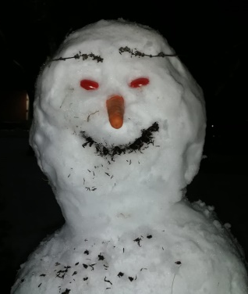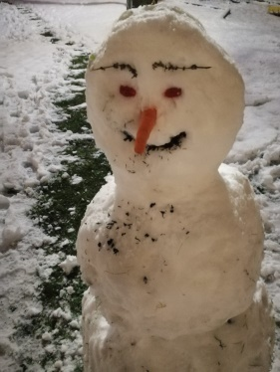
Hälsningar
Sara Norden

